ПРИЗЫ
ДЛЯ ПОБЕДИТЕЛЕЙ ВСЕРОССИЙСКОГО КОНКУРСА ПРОФЕССИОНАЛЬНОГО МАСТЕРСТВА КАДАСТРОВЫХ ИНЖЕНЕРОВ «КАДАСТРОВЫЙ ОЛИМП – 2021/2022», ПОСВЯЩЕННОГО 10-ЛЕТИЮ НАЦИОНАЛЬНОЙ ПАЛАТЫ КАДАСТРОВЫХ ИНЖЕНЕРОВ
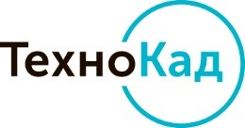

Приз за I место от ООО «ТехноКад» - Персональный МФЦ на рабочем месте кадастрового инженера – ТехноКад-Экспресс, ноутбук и МФУ!  Комплексное решение для кадастрового инженера: современный ноутбук, компактное многофункциональное устройство (МФУ) “3 в 1” и годовая лицензия на ТехноКад-Экспресс Профессиональный. Готовое решение, которое с легкостью заменит целый МФЦ! | 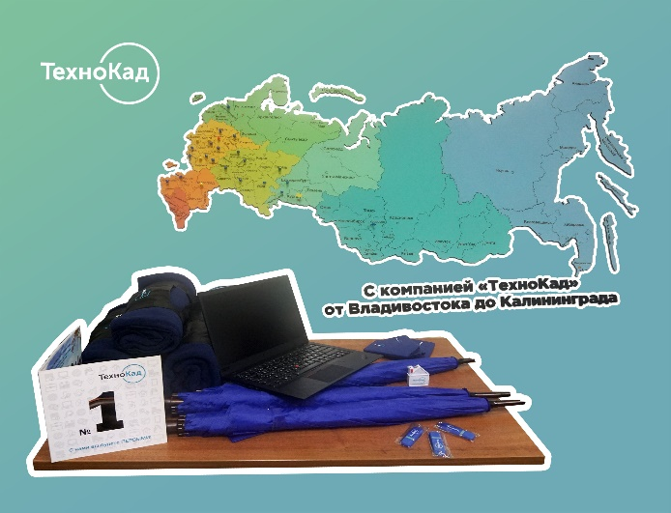

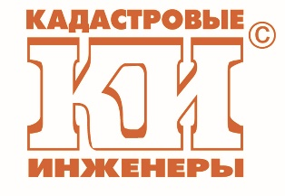
Приз за II место от ООО «ПРОГРАММНЫЙ ЦЕНТР – ПОЛИГОН» - Ноутбук;
Полигон Про: Максимум – единая программа для всех видов кадастровых работ: от формирования XML-документов до постановки объектов недвижимости на ГКУ и ГРП. Срок действия лицензии – 12 мес; Курсы повышение квалификации по программам в соответствии с №221-ФЗ «О кадастровой деятельности». Дистанционное обучение. Результат обучения - удостоверение о повышении квалификации.
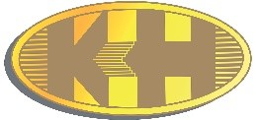

Приз за III место от Журнала «Кадастр недвижимости» - ООО «Кадастр недвижимости» - Сертификат на оплату регистрационного взноса на участие во Всероссийском съезде кадастровых инженеров (Сертификат включает регистрационный взнос. Переезд, проживание, экскурсионная программа не включены) и от Ассоциации «Саморегулируемая организация кадастровых инженеров» - Фотоальбом «Россия. Самая красивая страна» - коллекционное издание с лучшими фотографиями России, которые были отобраны Русским географическим обществом из более чем 42 000 претендентов.

